Taf 17-01-2024 SIO1

**chapitre3_3 Déployer des moyens de preuves sécurisés et conformes à la législation, p 76 Toute la classe pour aujourd’hui**

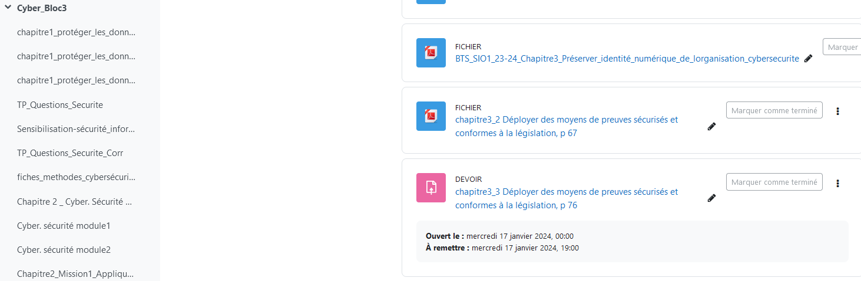

**SISR : Révisions pour aujourd’hui**

